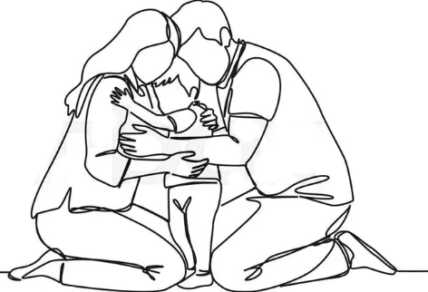
Elternliebe

(Podcast Szene Minute 11:55– 14:40)

1. Im Text siehst du viele Beispiele dafür, wie Eltern ihren Kindern zeigen, dass sie sie liebhaben. Ergänze die fehlenden Wörter.

Arm - Lieblingsessen - Geschichte – kümmern - Bett – zusammen – Geburtstag - sagen

Eltern zeigen ihre Liebe auf viele verschiedene Arten. Vor dem Einschlafen liest der Papa zum Beispiel eine ______________ vor. Manchmal malen Eltern und Kinder etwas ____________ und hängen das Bild auf. Wenn Kinder traurig oder wütend sind, nehmen Eltern sie oft in den _______. Nach einem schlechten Traum dürfen manche Kinder im ________ der Eltern schlafen.
Zum __________________ backen Eltern einen Kuchen und Kinder dürfen sich ihr __________________________ wünschen. Wenn Kinder krank sind, __________ sich Eltern um sie. Manche Eltern __________ ihren Kindern auch einfach, dass sie sie liebhaben.

2. Liebe zu verstehen ist manchmal nicht leicht. Einige Gedanken sind hilfreich und richtig, andere können traurig machen oder stimmen nicht.
Kreuze die Gedanken an, von denen du glaubst: Ja, so ist es wirklich.

Ich muss gute Noten schreiben, damit mich meine Eltern lieben.
Meine Eltern können ihre Liebe durch kleine Dinge im Alltag zeigen.
Wenn meine Eltern gestresst sind, lieben sie mich nicht mehr.
Auch wenn meine Eltern sich streiten, lieben sie mich.
Liebe verschwindet, wenn meine Eltern nicht mehr zusammenwohnen.
Auch wenn ich Fehler mache, haben mich meine Eltern lieb.
Ich muss immer alles richtig machen, damit mich meine Eltern liebhaben.

3. Welche Dinge machen deine Eltern oder wichtigen Bezugspersonen, bei denen du merkst, dass du geliebt wirst? Nenne mindestens 3 Beispiele.

__________________________________________________________________________

__________________________________________________________________________

__________________________________________________________________________

__________________________________________________________________________

